「限時競標」商品列表:
 | 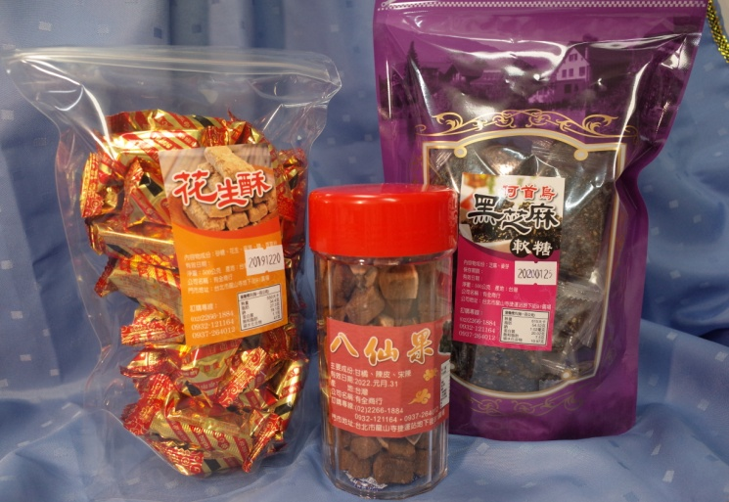
B1B區-梅宴蜜餞 | B1B區-杏仁粉
1.競標福袋商品:蜜餞三包  2.數量:30份  3.本店提供之福袋商品數量有限換完為止 或可換本店商品等值600元以下商品 | 1.競標福袋商品:伴手禮三包(黑芝麻.八仙  果.花生酥)  2.數量:10份  3.本店提供之福袋商品數量有限換完為止 或可換本店商品等值600元以下商品
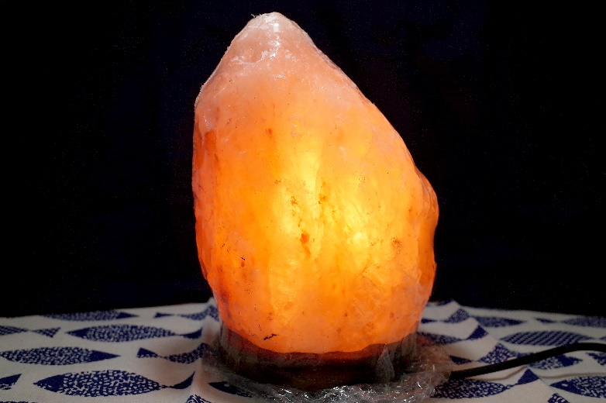 | 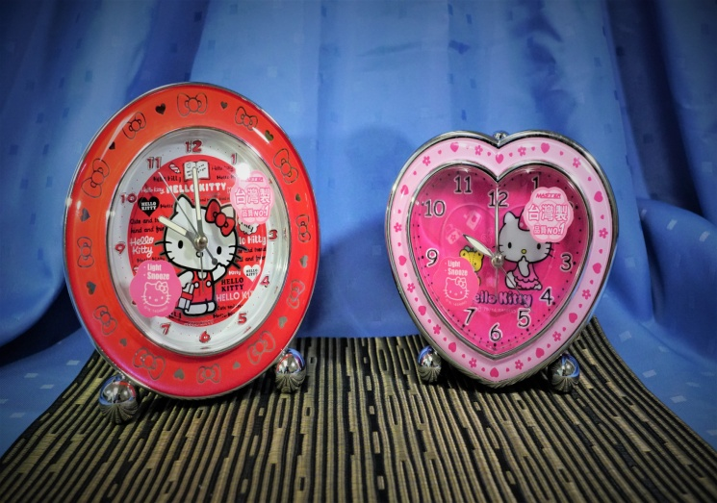
B1B區-鹽晶燈 | B1C區-39元商品
1.競標福袋商品:小型鹽晶燈(形狀略有不同)  2.數量:5份  3.本店提供之福袋商品數量有限換完為止 或可換本店商品等值600元以下商品 | 1.競標福袋商品:精美小禮物(HELLO KITTY)、鬧鐘一個(二擇一)  2.數量:各三組  3.本店提供之福袋商品數量有限換完為止 或可換本店商品等值600元以下商品
阿甘按摩一店(B1C區)、阿甘按摩二店(6號店鋪)
1.競標福袋商品:全身按摩一小時
2.數量:10
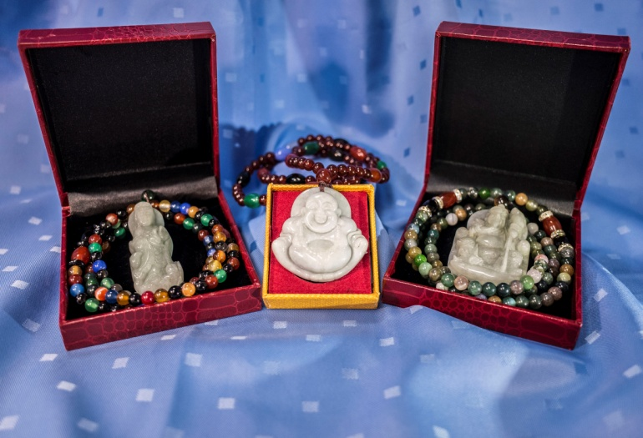 | 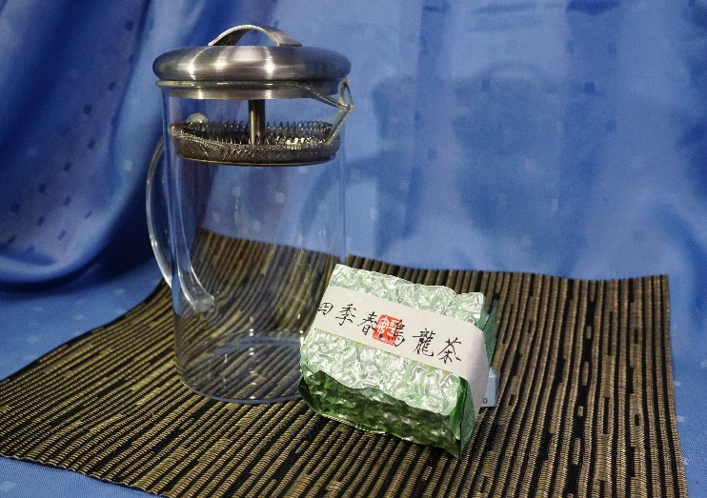
B1-6號店鋪:英姐玉坊 | B1-10號店鋪:柳隅茶舍
1.競標福袋商品:精緻玉珮  2.數量:限量3份  3.本店提供之福袋商品數量有限換完為止 或可換本店商品等值600元以下商品 | 1.競標福袋商品:精美泡茶壺(附小包-烏龍茶包)  2.數量:15份  3.本店提供之福袋商品數量有限換完為止 或可換本店商品等值600元以下商品
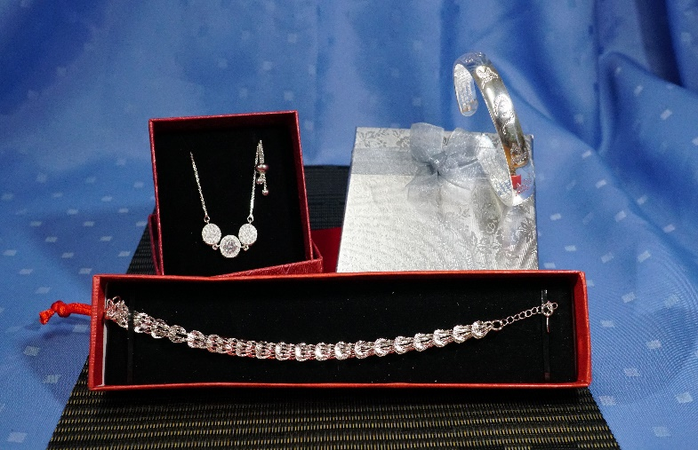 | 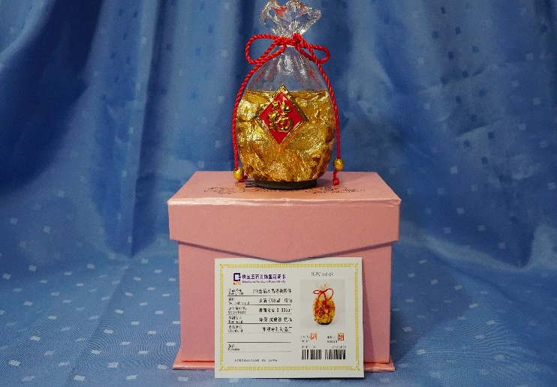
B1-17號店鋪:締結精品 | B1-18鋪:好緣精品玉坊
1.競標福袋商品:精美925足銀首飾 (三擇一)  2.數量:5份  3.本店提供之福袋商品數量有限換完為止 或可換本店商品等值600元以下商品 | 1.競標福袋商品:24K金箔水晶福袋  2.數量:5份  3.本店提供之福袋商品數量有限換完為止 或可換本店商品等值600元以下商品
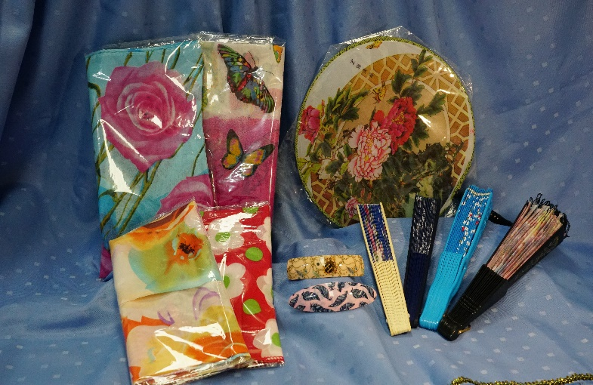 | 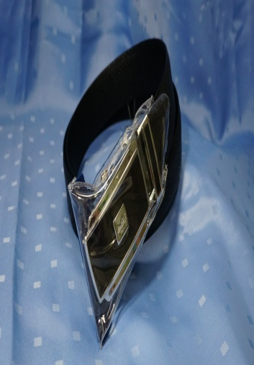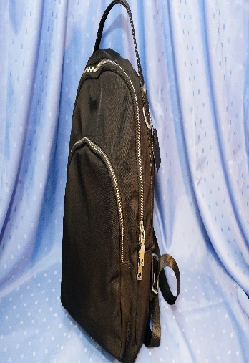
B1-19鋪:辣妹子精品飾品 | B1-21鋪:嗎啡爾(獻大)(鞋)
1.競標福袋商品:精美小禮物一袋  2.數量:5份  3.本店提供之福袋商品數量有限換完為止 或可換本店商品等值600元以下商品 | 1.競標福袋商品:精品皮帶或精品小背包  (背包限量1個)  2.數量:10份  3.本店提供之福袋商品數量有限換完為止 或可換本店商品等值600元以下商品
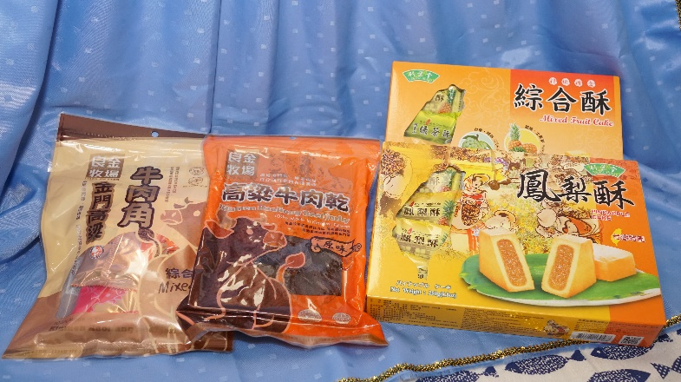

B1-22號店鋪:良金牛肉乾
1.競標福袋商品:伴手禮一份
2.數量:30份
3.本店提供之福袋商品數量有限換完為止 或可換本店商品等值600元以下商品

